Техническая спецификация
Работы по изготовлению номерков для гардеробов

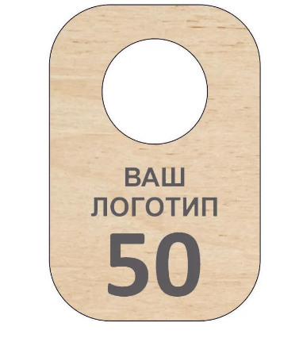 Номерок в гардероб.
Номерки изготовлены из березовой фанеры толщиной не менее 4мм, покрытие – бесцветный лак, размер номерка не менее 6*8см, диаметр отверстия на номерке не менее 10мм. Изделия должны иметь гладкую поверхность, быть тщательно отшлифованы. Не допускается наличие сколов, трещин, заусенцев, следов нагара от лазера на лицевой и оборотной сторонах.
Лазерная гравировка должна быть четкой, ровной, легко читаемой и устойчивой к механическому истиранию.
Используемые материалы (фанера, лак) должны быть безопасными для здоровья человека и разрешены к применению в общественных заведениях.
На номерке логотип нашей организации: «Қосшы қоғамдық мәдени – спорт кешени», гравировка выполняется лазером. Номерки заказываем на 3 гардероба в общем количестве не менее 676штук.
Гардероб№1 от 1 до 390
Гардероб№2 от1 до 130
Гардероб№3 от 1 до 156
Доставка осуществляется за счет поставщика до указанного адреса. Номерки согласовать с Заказчиком. Срок выполнения работ: По заявке заказчика в течении 15 календарных дней, но не менее 15 календарных дней.

Гардеробқа арналған нөміршелерді дайындау жұмыстарының техникалық ерекшелігі

Бұйым түрі: Гардеробқа арналған нөмірше.
Материалы: Қалыңдығы кемінде 4 мм қайың фанерасы.
Жабыны: Түссіз лак.
Өлшемі: Кемінде 6×8 см.
Тесік диаметрі: Кемінде 10 мм.

Сапаға қойылатын талаптар:
Бұйымдардың беті тегіс және мұқият ажарланған болуы тиіс.
Беткі және артқы жағында сынықтардың, жарықшақтардың, қылқандардың (заусенцы) және лазерден қалған күйік іздерінің болуына жол берілмейді.
Лазерлік ою (гравировка) анық, тегіс, оңай оқылатын және механикалық үйкеліске төзімді болуы керек.
Қолданылатын материалдар (фанера, лак) адам денсаулығы үшін қауіпсіз және қоғамдық мекемелерде пайдалануға рұқсат етілген болуы тиіс.

Логотип пен жазу:
Нөміршеде ұйымның логотипі: «Қосшы қоғамдық мәдени – спорт кешені» мәтіні лазермен ойылып жазылады.

Жалпы саны және нөмірленуі (3 гардероб үшін кемінде 676 дана):
№1 гардероб: 1-ден 390-ға дейін
№2 гардероб: 1-ден 130-ға дейін
№3 гардероб: 1-ден 156-ға дейін

Жеткізу және мерзімі:
Дайын өнімді міндетті түрде тапсырыс берушімен келісу қажет. Жеткізу өнім берушінің есебінен көрсетілген мекенжайға дейін жүзеге асырылады.

Жұмысты орындау мерзімі: Тапсырыс берушінің өтінімі бойынша 15 күнтізбелік күн ішінде.

